[东南大学医学院某教授的论文被质疑！](https://mp.weixin.qq.com/s?__biz=MzkwMjg4NjU1MQ==&mid=2247488209&idx=1&sn=6618ad5afc2ff37da06bfbfb91916082&chksm=c15c31fd23bdd4771fd0680d80f6c06df9795bfa495ea3e890bf49d06344cb9c1bd90edc5cd9&scene=126&sessionid=1742142773)

学术红警[学术红警](javascript:void(0);)2025-03-15 15:33:24山东

2018年6月，东南大学医学院微生物学与免疫学系在期刊International Journal of Nanomedicine上发表一篇研究论文，研究发现了共携带髓鞘肽的主要组织相容性复合物、CD47和多种调节分子的耐受性纳米颗粒对EAE小鼠髓鞘自身反应性CD4和CD8 T细胞的直接调节。

**论文题目**：Direct modulation of myelin-autoreactive CD4 and CD8 T cells in EAE mice by a tolerogenic nanoparticle co-carrying myelin peptide-loaded major histocompatibility complexes, CD47 and multiple regulatory molecules

**论文作者**：Weiya Pei, Xin Wan, Khawar Ali Shahzad, Lei Zhang, Shilong Song, Xiaoxiao Jin, Limin Wang, Chen Zhao, Chuanlai Shen（通讯作者，音译，沈传来）

**论文单位：东南大学医学院微生物学与免疫学系**

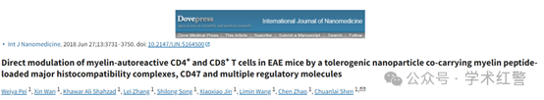

**2025年3月，国际打假人Sholto David在Pubpeer提出质疑：**

图4C：小鼠比预期的更相似，我添加了红色矩形来显示我的意思。请作者核实并发表意见？

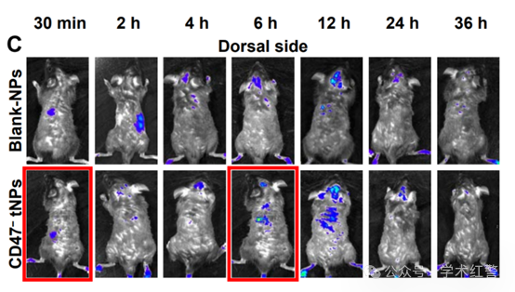

**消息来源：**

**https://pubpeer.com/publications/C74D4ED82E30B4FFD70E671B864612/**

**郑重声明：**

信息来源Pubpeer及相关期刊

如有侵权，请联系删除

QQ 3861453094